Nota de Prensa N° 048

INGRESOS TRIBUTARIOS SE INCREMENTARON 3,9% EN JUNIO

- Recaudación ascendió a S/ 10, 734 millones en sexto mes del año.

- Recaudación del Impuesto a la Renta tuvo un aumento de 24,9% ,mientras que la del IGV fue de 0,4%.

Los ingresos tributarios del Gobierno Central Netos (descontando las devoluciones de impuestos) alcanzaron los S/ 10 734 millones durante el mes de junio. Con ello, la recaudación del mes habría experimentado un crecimiento de 3,9% con respecto al mismo período del año pasado, sustentado principalmente en el incremento de la recaudación por los conceptos de Regularización y Pagos a Cuenta del Impuesto a la Renta de Tercera Categoría.

Factores determinantes de la recaudación:

El desempeño en la recaudación de junio se sustentó en los siguientes factores principales:

- Los mayores ingresos extraordinarios, destacando aquellos correspondientes a la venta de una empresa del sector Generación de Energía Eléctrica, así como los provenientes de la cobranza de deuda a una empresa del sector telecomunicaciones registrados como Pagos a Cuenta del Impuesto a la Renta de Tercera Categoría y Regularización.

- El desempeño de la actividad económica de mayo, cuyas obligaciones tributarias internas se pagan durante junio.

- Los mayores pagos de tributos aduaneros correspondientes a importaciones garantizadas, incluyendo algunos pagos adelantados de obligaciones que debían registrarse como recaudación de julio.

- En contraposición, la recaudación del mes recibió el impacto de la aplicación de los siguientes cambios normativos:

- La Ley N° 31903, que dispone la libre disposición de fondos de las cuentas de detracciones pertenecientes a las empresas consideradas MYPES, la cual viene afectando a los flujos de recaudación correspondientes a la cobranza de la deuda tributaria y a los denominados Ingresos Como Recaudación (ICR).

- La Ley N° 31962, que modificó la aplicación de los intereses tanto en las devoluciones como en la actualización de las multas.

- La Ley N° 31940, que dispuso la postergación de la declaración y pago de Regularización del Impuesto a la Renta de las Personas Naturales y las empresas MYPES correspondientes al ejercicio 2023, estableciendo un nuevo calendario de vencimientos con pagos que se realizaron durante los meses de mayo y junio.

Como resultado de esta norma, la recaudación por concepto de regularización recibida en los meses de mayo y junio registró tasas de crecimiento que compensaron las contracciones generadas por esta norma en los meses de marzo y abril pasados.

Resultados por tributos

- Impuesto a la Renta: En junio se recaudaron S/ 4 827 millones por este concepto, importe que representa un incremento de 24,9% en comparación con el mismo mes del año 2023.

Se registraron incrementos en los pagos por Regularización (323,3%), pagos a cuenta del Régimen General y del Régimen Mype Tributario - RMT (10,4%), Primera Categoría (12,5%), IR de No Domiciliados (2,0%), Quinta Categoría (6,3%) y en el rubro correspondiente al Resto de Rentas (65,9%).

- Impuesto General a las Ventas (IGV): La recaudación del IGV alcanzó los S/ 6 663 millones, importe que representó un crecimiento de 0,4% en comparación con junio del año 2023.

El IGV aplicado en las importaciones recaudó S/ 2 778 millones, importe que representa un crecimiento del 1,2% en comparación con junio del año 2023. El crecimiento experimentado obedece principalmente al mayor pago de obligaciones garantizadas vinculadas a importaciones realizadas durante el mes de mayo, así como a la mejora del tipo de cambio, lo que en conjunto compensó el efecto de las menores importaciones de junio.

El IGV Interno recaudó S/ 3 886 millones, lo que equivale a una reducción de 0,3% con respecto a junio del año pasado. Este resultado se explicaría por los menores pagos registrados en un grupo de empresas, principalmente de los sectores servicios, construcción, minería y comercio.

- Impuesto Selectivo al Consumo (ISC): La recaudación del ISC alcanzó los S/ 786 millones en junio, monto que representa un crecimiento de 1,0%.

El ISC que grava a las importaciones creció en 6,7%, impulsado por los mayores pagos recibidos, asociados a las importaciones garantizadas gravadas con el ISC, principalmente de combustibles.

En contraste, la recaudación correspondiente al ISC Interno disminuyó 2,2% debido al menor desempeño registrado en las ventas de los productos afectos a este impuesto.

- Otros ingresos: La recaudación de junio asociada a este rubro ascendió a S/ 1 100 millones, monto que representa una disminución de 9,2% con respecto a lo obtenido en similar mes del año 2023.

Dicho resultado se debió principalmente a los menores pagos correspondiente a los rubros de Ingresos como Recaudación - ICR, Impuesto Especial a la Minería, Fraccionamientos, ITAN, Impuesto a los Casinos y Tragamonedas y Régimen Único Simplificado; los que fueron atenuados por el crecimiento de Multas y del Impuesto a las Transacciones Financieras - ITF.
- Devoluciones: Las devoluciones de impuestos realizadas durante junio ascendieron a S/ 2 771 millones, monto que representó un crecimiento de 19,5% en comparación con similar mes del año 2023.

ANEXOS
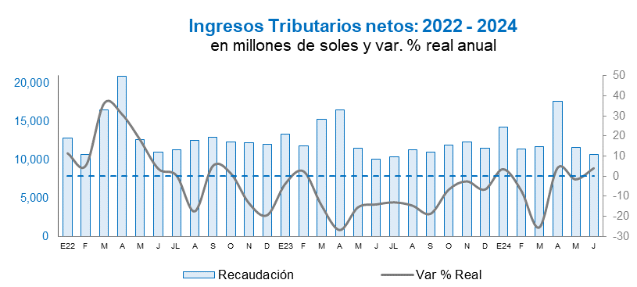

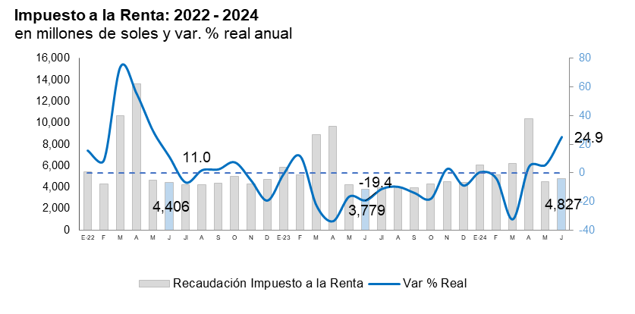
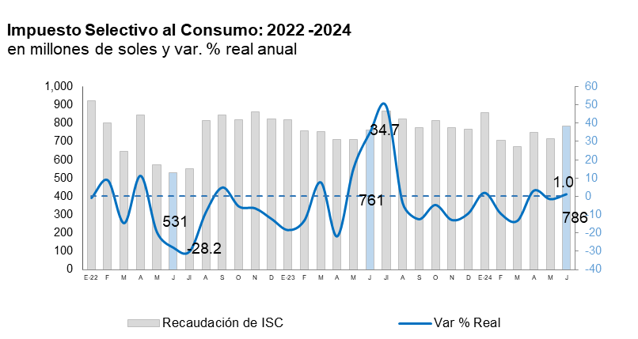

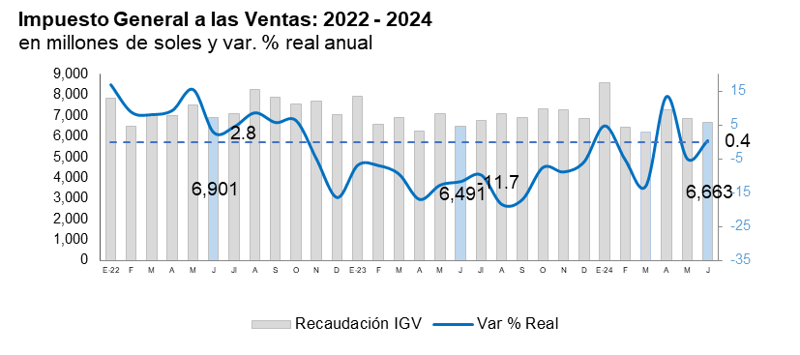

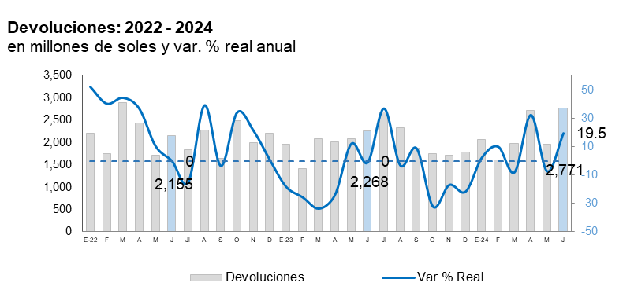

Recaudación por tributo: junio 2024
(en millones de soles y variación % real)

Gerencia de Comunicaciones e Imagen Institucional
Lima, miércoles 3 de julio del 2024.

Todas las variaciones porcentuales monetarias en este documento se expresan en términos reales, salvo indicación en contrario.

